Тема: Зима
Группа: старшая
Цель: формирование у детей целостной картины мира о природе через интегрирование образовательных областей
Задачи
- Образовательные: обобщать и систематизировать знания детей о птицах и животных, об особенностях их поведения в зимний период, обогащать и расширять знания об особенностях зимней природы (образовательная область "Познание"), обогащать словарь глаголами, ввести в словарь "медведь -шатун" (образовательная область "Коммуникация").
- Развивающие: развивать связную речь, умение поддерживать беседу (образовательная область "Коммуникация"), продолжать развивать интерес к художественной и познавательной литературе (образовательная область "Художественная литература").
- Воспитательные: воспитывать умение проявлять заботу о животных и птицах (образовательная область "Социализация") совершенствовать умение работать с бумагой (образовательная область "Труд"), формирование у детей потребности в двигательной активности (образовательная область "Физическая культура"), учить внимательно и заинтересованно слушать сказку и рассказ (образовательная область "Художественная литература").
Предварительная работа: повесить на участке кормушки, кормление птиц, вырезание снежинок из бумажных салфеток
Материал: запись шума зимнего ветра, карточки с изображением птиц, карандаши и картонные полоски по количеству детей.
Ход занятия
Воспитатель: - Ребята, мы сегодня поговорим о зиме, побываем в зимнем лесу, в гостях у птиц. А для этого нам нужно быть внимательными, активными и сообразительными
Воспитатель читает фольклорную песенку под звуки зимнего ветра
Уж ты зимушка - зима,
Зима вьюжливая, заметелистая.
Снег по улице несла,
Закружила, замела
Все дорожки, все пути -
Ни проехать, ни пройти!
Воспитатель:- Вот какая зимушка - зима! Снег! Мороз! Давайте послушаем, что случилось, когда встретились два Мороза - большой и маленький.
Воспитатель читает русскую народную сказку "Два Мороза"
- Встретились в лесу два брата - большой Мороз и маленький Мороз. Поспорили они - кто из них самый сильный. Большой Мороз и говорит маленькому:
- Я самый сильный! Я накрыл землю снегом, намел сугробы. А тебе, меньшой брат, и воробья не заморозить.
- Нет, я самый сильный! - говорит маленький Мороз. - Я мосты на реках мостил, напустил холод- стужу в избы. А тебе, старший брат, и одного зайца не одолеть.
Поспорили они и разошлись.
Видит большой Мороз, заяц под кустом сидит. Надумал его заморозить. Затрещал, по деревьям застучал. А заяц - косой, маленький, в белой шубке, в валенках - из-под куста выскочил и помчался в гору бегом, с горы кувырком. Мороз за ним бежит, еле- еле поспевает, выше дерева растет, жжется и кусает. А зайцу все нипочем - по лесу прыгает, бежит, не устает, ему на бегу не холодно. Большой-то Мороз седой дед, ему за сто лет, за зайцем бежать устал и встал. Так -то ему и не удалось зайца одолеть.
Тем временем маленький Мороз увидел воробья. Подошел и холод-стужу напускает, ходит вокруг и снег потряхивает. А воробьишка в сером армячишке по двору прыгает и крошки клюет. Мороз растет велик, сидеть воробью на ветке не велит, сипит и дует. Вот воробей сядет, вспорхнет, опять сядет, опять вспорхнет; полетел к избе, забился-спрятался под крышу и тепло ему, сидит да почирикивает. Ждал - дожидал Мороз у избы, когда воробей на волю полетит, так и не дождался. Не заморозил воробья.
Встретились два брата - большой Мороз и маленький Мороз, да о том, кто из них самый сильный, больше не заводили спор.
Воспитатель: - Ребята, скажите, как маленький Мороз морозил воробьишку? ( холод- стужу напускает, ходит вокруг и снег потряхивает, сипит и дует).
Воспитатель: - Давайте, представим себе, что мы маленькие Морозы и покажем как мы умеем морозить (дети выполняют соответствующие движения)
Воспитатель: - А почему Мороз не смог заморозить воробья? Вспомните из текста слова, описывающие движения воробья (прыгает, сядет, вспорхнет, крошки клюет, полетел, забился, спрятался).
Воспитатель: - А как спасался заяц от большого Мороза? (прыгал, бегал, кувыркался).
Воспитатель: - Молодцы, ребята. А теперь, представьте себе, что на улице сильный мороз. Что мы будем делать, чтобы нас не заморозило (трем ладони, гладим щеки, прыгаем на месте - дети выполняют соответствующие движения).
Воспитатель: - Ребята, вы когда - нибудь бывали в зимнем лесу? Я сегодня приглашаю вас на экскурсию в зимний лес
Воспитатель читает отрывок из рассказа В.Бианки "Книга зимы"
- Белым ровным слоем покрыл снег всю землю. Поля и лесные поляны теперь как гладкие чистые страницы какой - то огромной книги. Днем идет снег. Кончится - страницы чистые. Утром идешь - белые страницы покрыты множеством таинственных знаков, черточек, точек, запятых.
Воспитатель: - Как вы думаете, кто оставил эти таинственные знаки? (животные, птицы)
Воспитатель: - А теперь поиграем в игру "Угадай, чей след?". У вас на столах лежат карточки с изображением животных и их следов. Рисунок 1 Вам необходимо соединить следы с рисунком животного, которому они принадлежат, и объяснить.
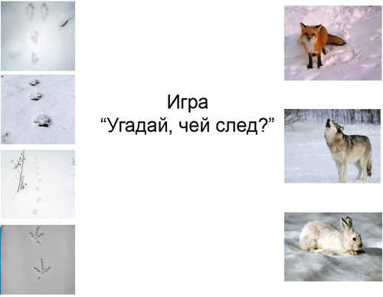
Дети самостоятельно выполняют задание на столах.
Воспитатель: - Ребята, давайте проверим, правильно ли вы выполнили задание.
Воспитатель: - Скажите, а почему среди этих следов мы не нашли следы ежа, медведя, хотя они тоже живут в этом лесу? (ответы детей)
Воспитатель: - Да, ребята, в зимнем лесу нельзя увидеть следы ежа, медведя, так как эти животные зимой впадают в спячку. Иногда в лесу зимой появляется медведь- шатун, которого кто-то поднял из берлоги. Встречи с таким животным лучше избежать, так как они обычно очень злые, из-за того, что нарушили их зимний сон.
Воспитатель: - Ребята, а эти следы чьи? (следы птичек)
Воспитатель: - Ребята, с наступлением первых холодов к нам на кормушку прилетает какая птица? (синица).
Воспитатель: - Послушайте стихи про нее.
Я приехал
в деревенский теплый дом.
Снег хрустит,
Мороз ядреный
За окном.
Только сел
Чайку напиться-
Слышу вдруг,
По стеклу стучит синица:
Стук-постук!
Я кормушку
Из дощечек мастерю,
Сыплю крошки,
-Пообедай, - говорю.
А синица
Не похожа на синиц,
Не дерется
Угощает прочих птиц.
Прилетели
Воробьи да снегири-
А синица сторонится:
- На, бери!
Хорошо жилось мне!
Утром я вставал
И снова подружку
Сразу узнавал.
Хоть зимой у птиц
Отменный аппетит,
Склюнет крошку-
И в окно ко мне глядит.
Быстро кончился
Короткий отпуск мой.
Попрощался
С теплым домом-
И домой.
Людно в городе,
Машины, трескотня:
Как ты там живешь,
Синичка без меня?
Л.Я.Аким "Синица"
Воспитатель: - Этой синичке повезло. Ей встретился добрый человек. Птицы долго помнят доброту и заботу людей. Вы тоже помогаете птичкам зимой? (ответы детей)
Воспитатель: - Как вы думаете, кроме воробья, синицы, какая птица еще прилетает к нам в кормушку? (снегирь).
Воспитатель: - Кормушки бывают самые разные и сделать можно их из простых материалов: коробки из - под конфет, молока, пластиковой бутылки, железных и стеклянных банок. Вот такие кормушки вы можете сделать с папами дома и повесить на дерево около вашего дома.
Воспитатель: - Ребята, кто из вас заметил изменения в уголке природы? (появилась кормушка)
Воспитатель: - Правильно, я с утра повесила туда кормушку. А вам нужно из готовых образцов на карточке вырезать по контуру тех птиц, которые прилетают на участок к нам в кормушку. Рисунок 2.
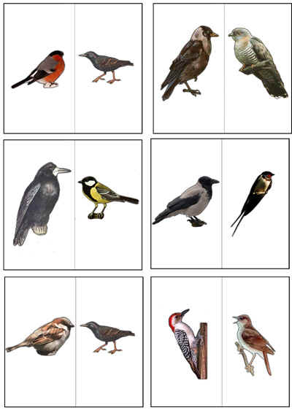
Для этого необходимо взять карточку и вырезать по контуру изображения. Затем взять картонную полоску и аккуратно приклеить сзади рисунка, с помощью которой мы посадим птичку на нашу кормушку. Каждый день после прогулки дежурные будут вставить тех птиц, которые прилетали к нам в кормушку.
Воспитатель: - Ребята, скажите, каких птиц на карточках вы не вырезали? Почему? (остальные птицы перелетные)
Воспитатель: - А сейчас, давайте поиграем в пальчиковую игру "Птички"
Чики, чики, чики
Летели две птички (машут ладонями как крыльями)
Пролетали мимо
Почесали спины (трут ладони тыльными сторонами)
Перышки упали
"Здравствуйте" сказали (поочередно соединяют пальцы, начиная с большого)
Хвостиками крутили
Друг с другом дружили (крутят кистями рук, соединив пальцы в замок)
Чики, чики, чик
На дорожку прыг (сжимают кулаки).
Воспитатель:- А теперь на ваши теплые ладошки опустятся легкие снежинки.
Под стихотворные строки воспитатель плавно опускает на детские ладони заранее вырезанные из салфеток снежинки.
Светло пушистая,
Снежинка белая,
Какая чистая,
Какая смелая!
Дорогой бурною
Легко проносится,
Не в высь лазурную,
На землю просится.
Но вот кончается
Дорога дальняя.
Земли касается
Звезда кристальная.
Лежит пушистая,
Снежинка смелая,
Какая чистая,
Какая белая!
К.Д.Бальмонт "Снежинки"
Воспитатель:- Ребята, этим снежинками мы с вами украсим нашу елку на улице.
Список литературы.
- Н.Ф.Виноградова. Рассказы и загадки о природе. Москва, издательский центр "Вентана - Граф", 2007 г.
- Н.А. Барташова, Е.М.Кузьменкова. Вместе с книжкой и игрушкой. Приложение к журналу "Библиотека", Москва "Либерея", 1997 г.

